奋进百年路 启航新征程

---冶金安全环保学院党支部主题党日活动

寻红色记忆，忆往昔峥嵘。为深入学习贯彻习近平总书记在党史学习教育动员大会上的重要讲话精神，落实《人才开发院开展党史学习教育的实施方案》， 2021年6月2日下午，冶金安全环保学院党支部全体党员到管理学院实训基地开展主题党日活动：参观 “奋进百年路 启航新征程”——庆祝建党100周年主题展览。

展览从新民主主义革命时期、社会主义革命和建设时期、中国特色社会主义建设时期三个阶段出发，设计了《内忧外患中诞生成长》、《抗日战争的中流砥柱》、《解放战争中发展壮大》、《曲折探索中砥砺奋进》、《伟大变革 勇立潮头》、《实现跨越 阔步向前》、《决战脱贫攻坚 决胜全面小康》、《人民至上 生命至上》、《不忘初心 牢记使命》九个分专题。全体党员认真聆听了旅游管理专业学生讲解，共同回顾了中国共产党“内忧外患诞生成长”到“曲折探索中砥砺奋进”，见证了中国共产党秉承“全心全意为人民服务”的宗旨，感受中国共产党为革命、改革、建设中国特色社会主义的艰苦奋斗，激励了全体党员。

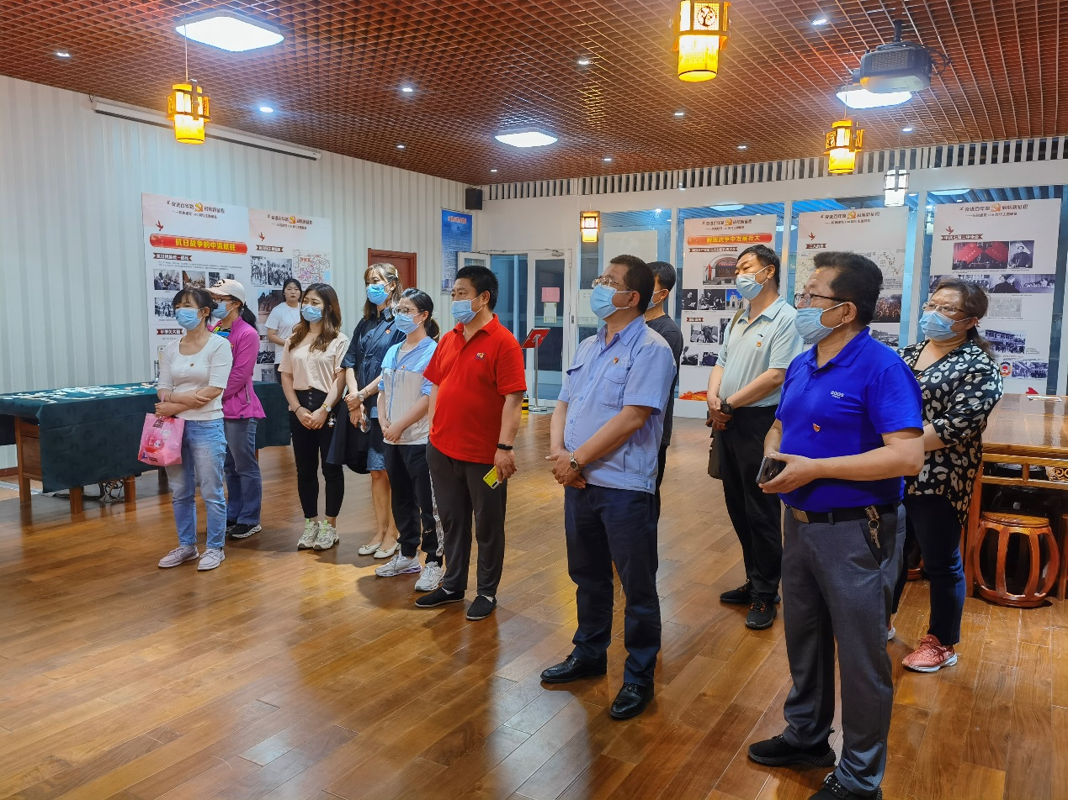

此次党支部的主题党日参观活动是一次党性洗礼和精神补钙，重温党史，从党的光辉奋斗历程中，汲取智慧与力量，增强不忘初心、牢记使命的责任感。支部全体党员纷纷表示要牢记历史，守初心，担使命，牢记党的宗旨，强化党性锤炼，在奋力推进职业教育改革发展中当先锋、做表率，锐意进取、真抓实干，满怀信心投身于职业教育一线，严谨从教，严于律己，发挥党员教师的模范带头作用，创先争优，以优异成绩向建党百年献礼！

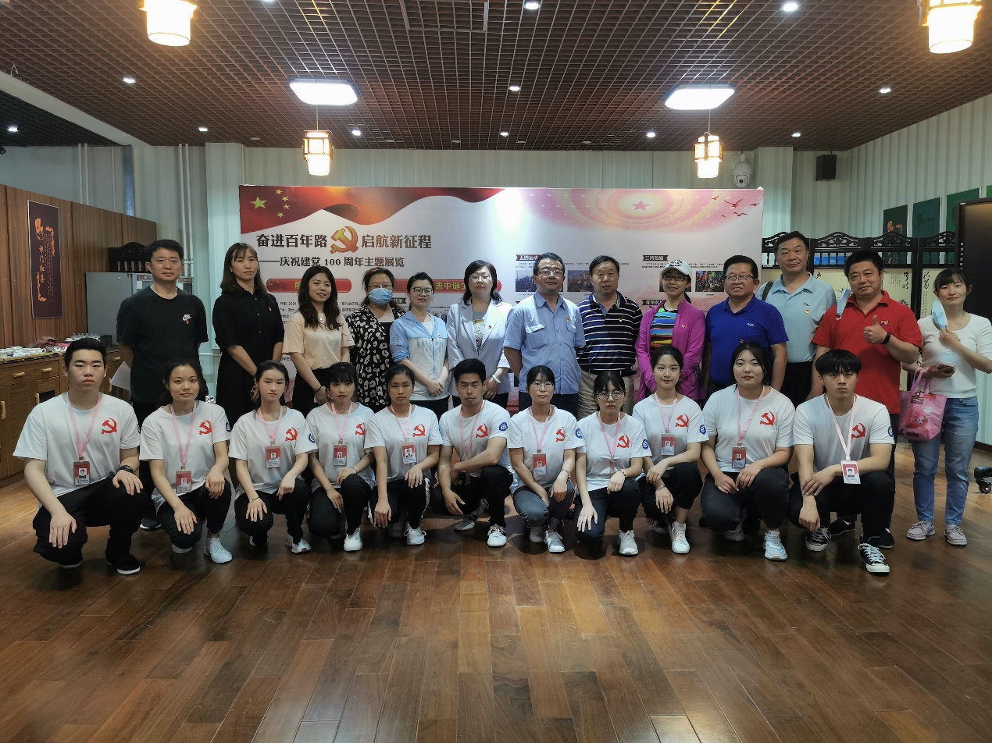

冶金安全环保学院党支部

2021年6月3日